Platzierung von Ferialpraxis-Stellen und Diplomarbeiten für TGM-Schüler:innen

SIE schicken uns das Anforderungsprofil und die Informationen zu Ferialpraxis oder Diplomarbeit –
WIR stellen Ihre Anzeige online auf unsere neuen Website alumni.plus/!
Dazu brauchen wir bitte nur folgende Informationen, Tabelle ausfüllen und Word-Dokument an uns zurückschicken:

Job-Titel
Ausbildungszweig(e) ¹⁾
*Gehalt (brutto)
*Ort der Tätigkeit (Adresse)
Ausführliche Beschreibung der Tätigkeit (Stellenbeschreibung, Qualifikationen, …) und erforderliche Unterlagen für die Bewerbung
bzw. des Diplomarbeitsthemas

Ganz kurze, einzeilige Stellenbeschreibung ²⁾
*ev. URL für die Bewerbung (Bewerbungslink)
Name der Kontaktperson für die Bewerbung
E-Mail der Adresse der Kontaktperson
Firmenbezeichnung
Firmen-Website
¹⁾ Wählen Sie die zutreffenden Ausbildungszweige und setzen Sie die Abkürzung oben ein:
BG Biomedizin- und Gesundheitstechnik
EL Elektronik und Technische Informatik
ET Elektrotechnik
IT Informationstechnologie
KT Kunststofftechnik
MB Maschinenbau
WI Wirtschaftsingenieure
²⁾ Diese kurze Beschreibung scheint in der Übersicht aller Ferialpraktika auf der Homepage auf.
*) Für Ferialpraktika.

Zusätzlich können Sie uns die Stellenanzeige auch als PDF-Dokument schicken, wenn dies verfügbar ist, dies ist aber nicht notwendig. Wenn Sie unterschiedliche Ferialpraktika-Stellen oder Diplomarbeiten ausschreiben, bitte für jede Stelle eine Tabelle ausfüllen!

Wir geben die Daten in unser System ein, die TGM-Schüler:innen können dann darauf zugreifen (und z.B. nach Abteilungen filtern).

Ihr Logo für den Werbebanner auf der Startseite („Unsere Partner“, siehe unten) schicken Sie uns bitte einfach per Email, Dateiformat: bevorzugt PNG, Größe max. 1 MB, Format bevorzugt quadratisch.
Die Anzeigen bleiben so lange online, bis Sie uns mitteilen, dass die Stelle besetzt wurde. Dann wird sie von uns als "vergeben" markiert (der Werbeeffekt für Ihr Unternehmen bleibt somit bestehen).

Für Fragen stehen wir jederzeit gerne unter office@technologe.at zur Verfügung!

Wir freuen uns über diese Zusammenarbeit!
Mit herzlichen Grüßen,
das Team des Technologenverbands

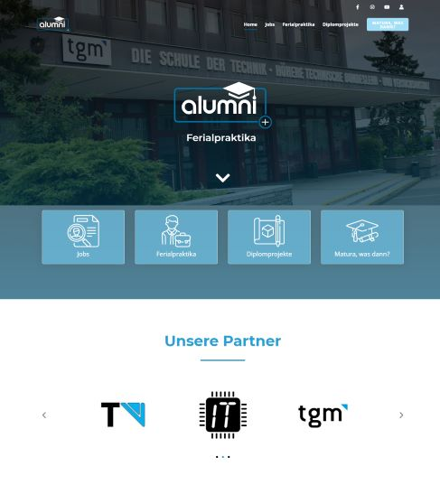
Die neue Homepage für Ferialpraktika.

